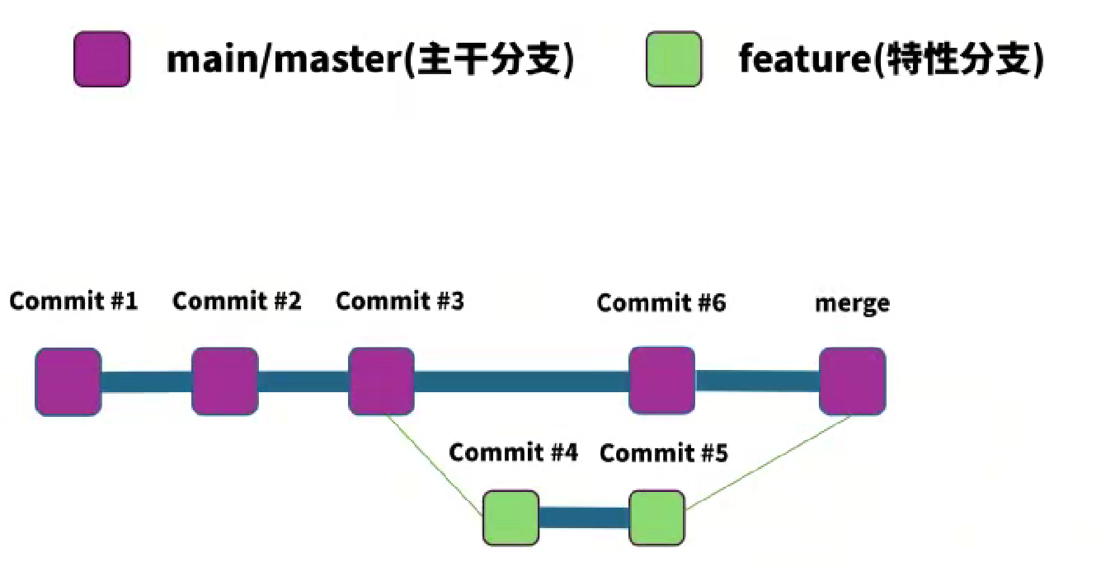
分支简单来说就是存储库的不同版本，默认情况下，每个repository仓库都有一个main分支，或者master分支，也就是主干分支。创建分支也就是创建一个副本。
比如我从main创建了一个叫feature的分支，可以在上面进行我的开发工作，创建的这个分支，是主干分支当时状态的快照，也就是feature刚创建出来的时候，它与主干分支的代码是一样的，当你对feature分支进行代码修改时，这个修改只对feature分支有效，只能在feature分支被看到，而不会影响主干，就是当你切换回main主干的时候，是看不到feature分支的代码修改的。也就意味着在各自分支上的代码修改不会互相影响。分支对于多人协作非常有用，每个人都可以创建自己的分支，在自己的分支上进行功能开发，不会影响到其他人，一旦功能开发结束，可以把分支合并回主干，这个操作称为merge。
例如
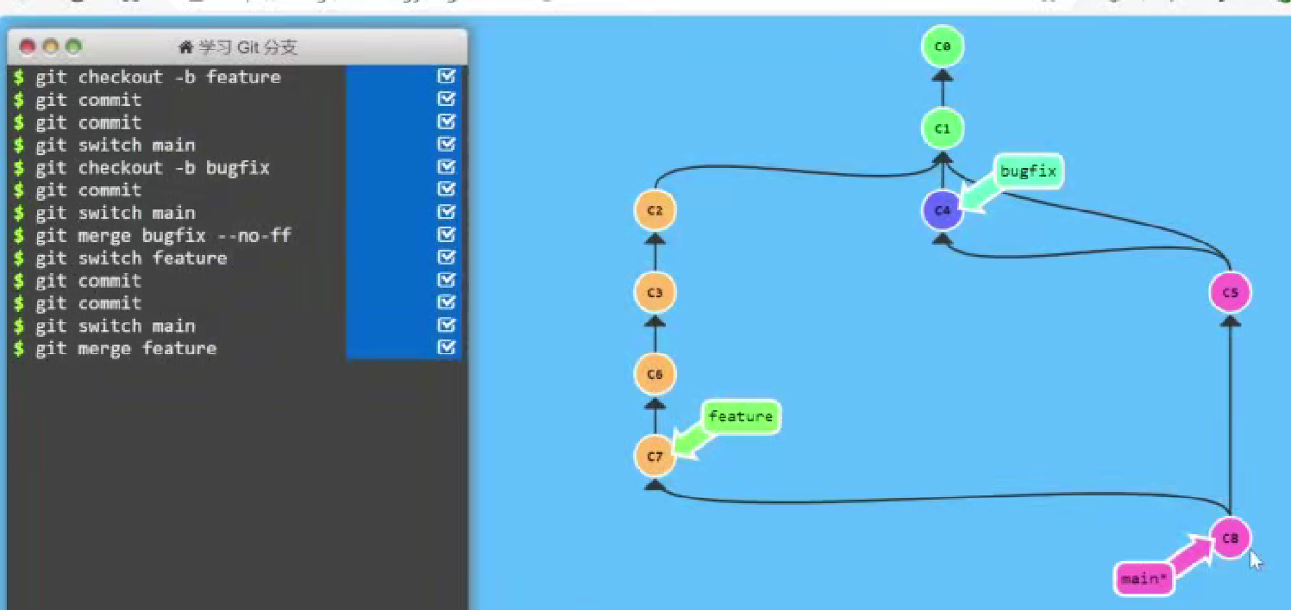
同时完成了bug修复与功能开发，这就是分支存在的意义与工作原理。

Github上使用分支
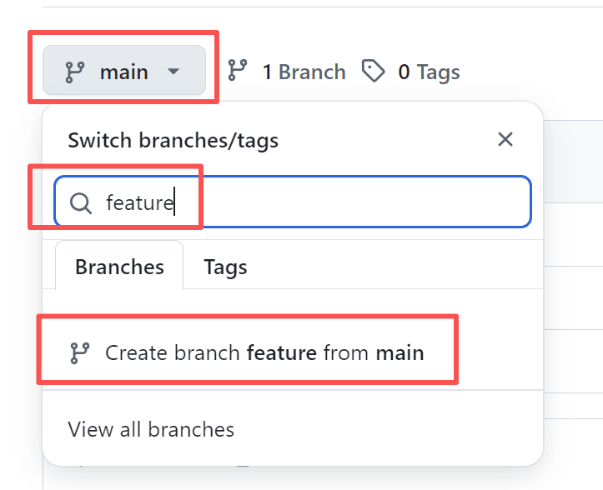
点击这个带分支的小按钮，然后直接输入分支名称。如果没有的话，这里提示我们创建一个分支。注意这里写的是create branch feature from main，也就是基于main分支，创建一个feature分支。点击这个按钮。
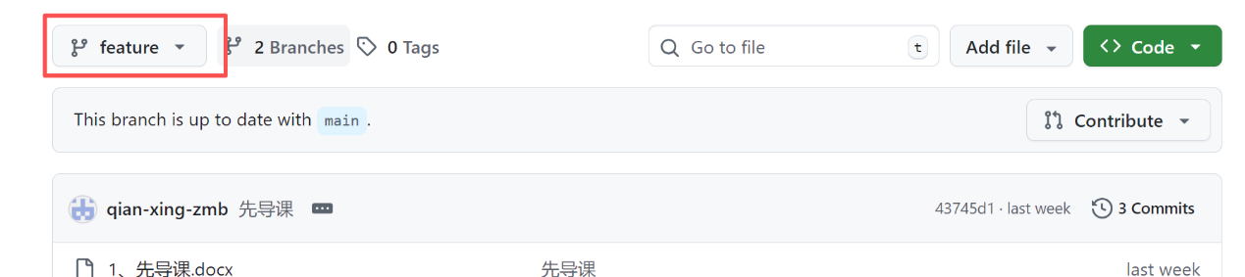
分支就创建成功了，我们当前处于feature分支
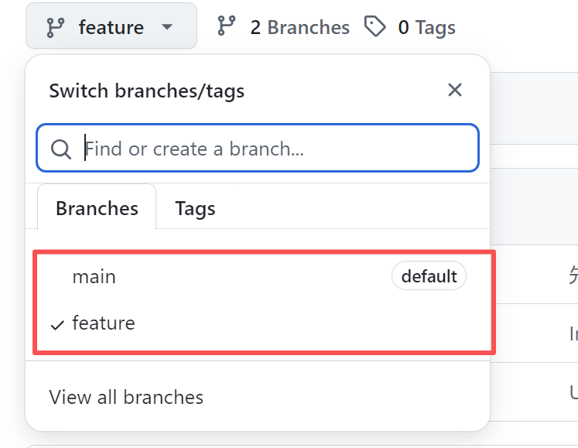
在这里可以来回切换分支。我们在feature分支上修改一点东西
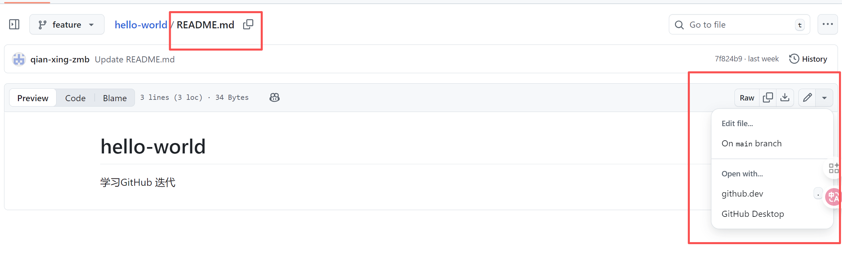
例如点击右上角的小铅笔修改其中的内容
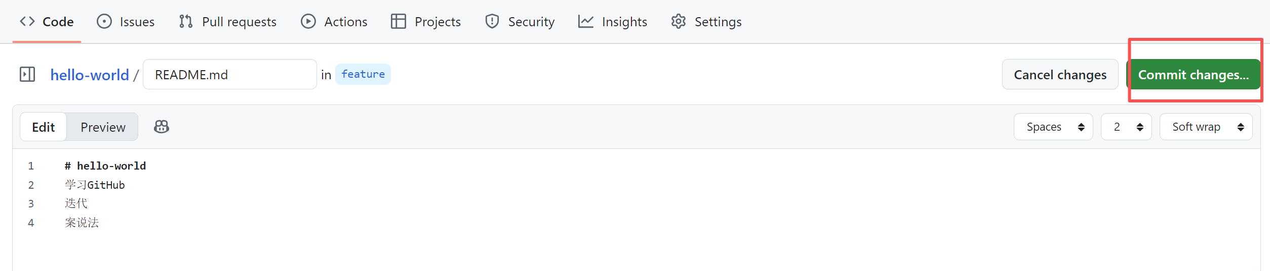
我们点击有上角的commit changes，把修改提交到Github
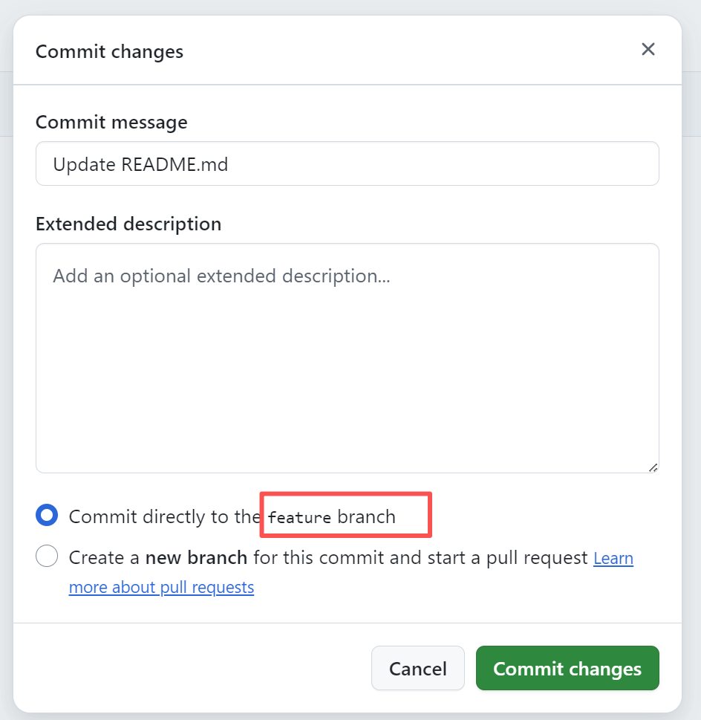
这里当然提交的是我当前分支，也就是feature分支，点击提交。
提交上去以后，修改只存在于fature分支，而不存在于main分支，只有我们把feature分支，merge也就是合并进main分支的时候，修改才会同时出现在main分支。
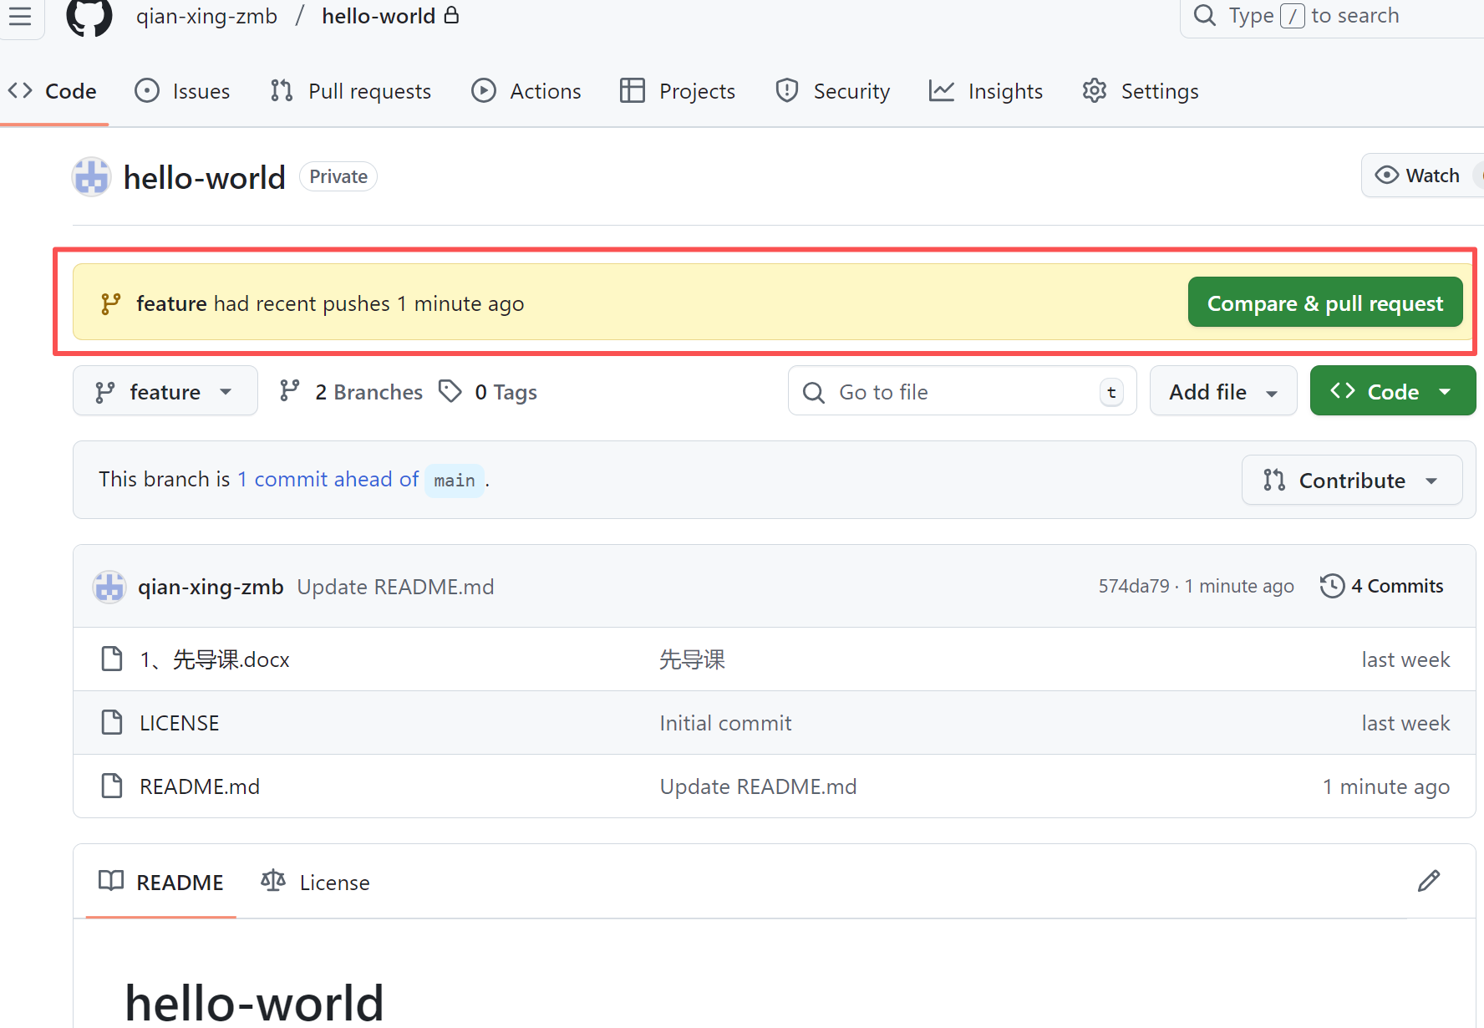
这里多出来一个小的绿色按钮，是compare & pull request。这就涉及到Github的另外一个重要概念，pulll request简称PR，后面讲。另外一种情况，基于main分支以外的其他分支，也可以创建分支。除了基于main分支创建分支以外，还可以基于任意的一个分支创建分支。
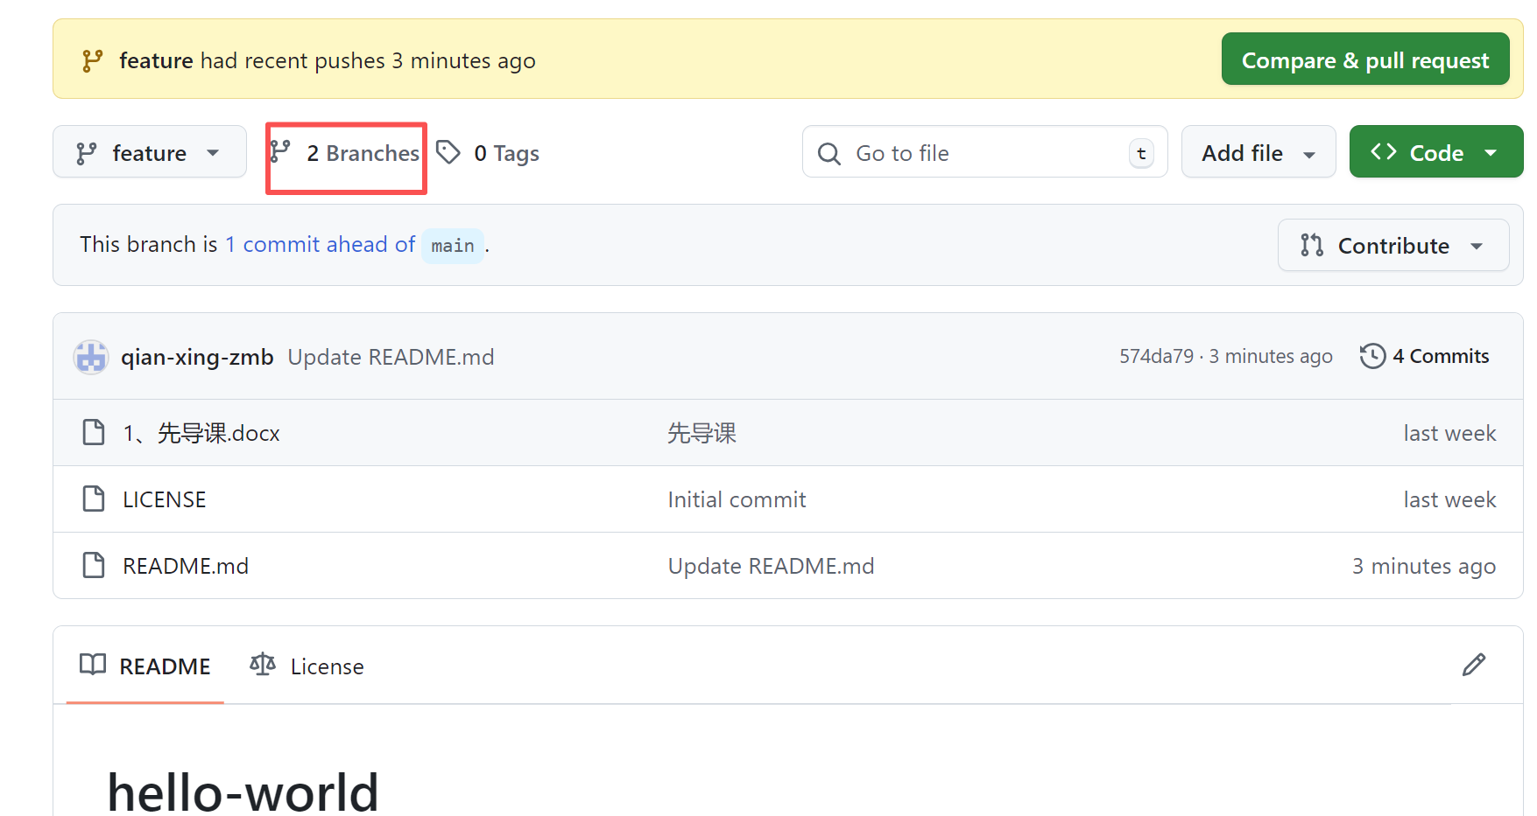
这里我们点击这个branches
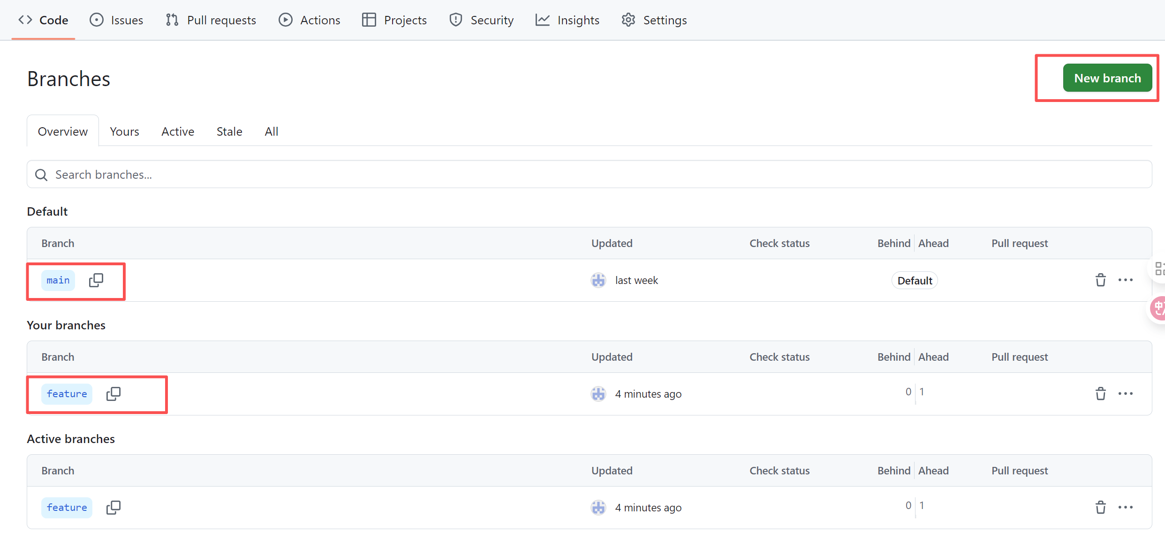
进来以后就是查看所有分支的状态，现在我有两个分支，一个是main分支，一个是feature分支，这里我点击newbranch
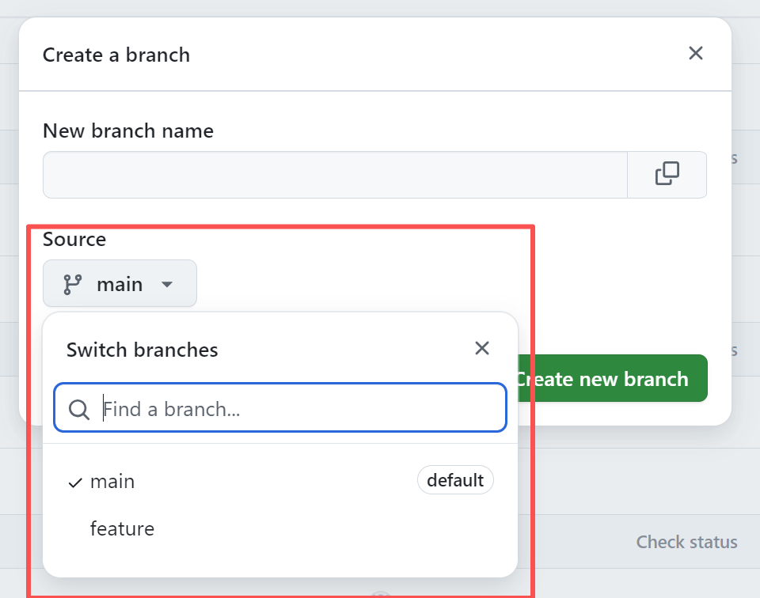
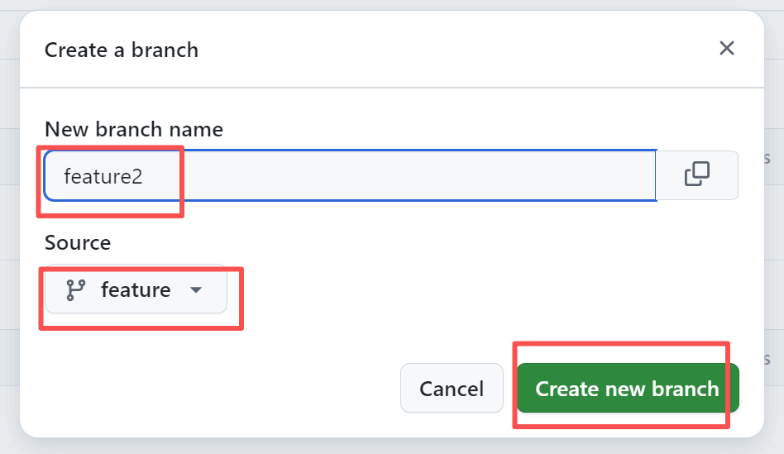
下面可以选择基于哪个分支创建，这里我还可以选择任何一个分支，比如基于feature分支，我还可以创建一个feature2分支
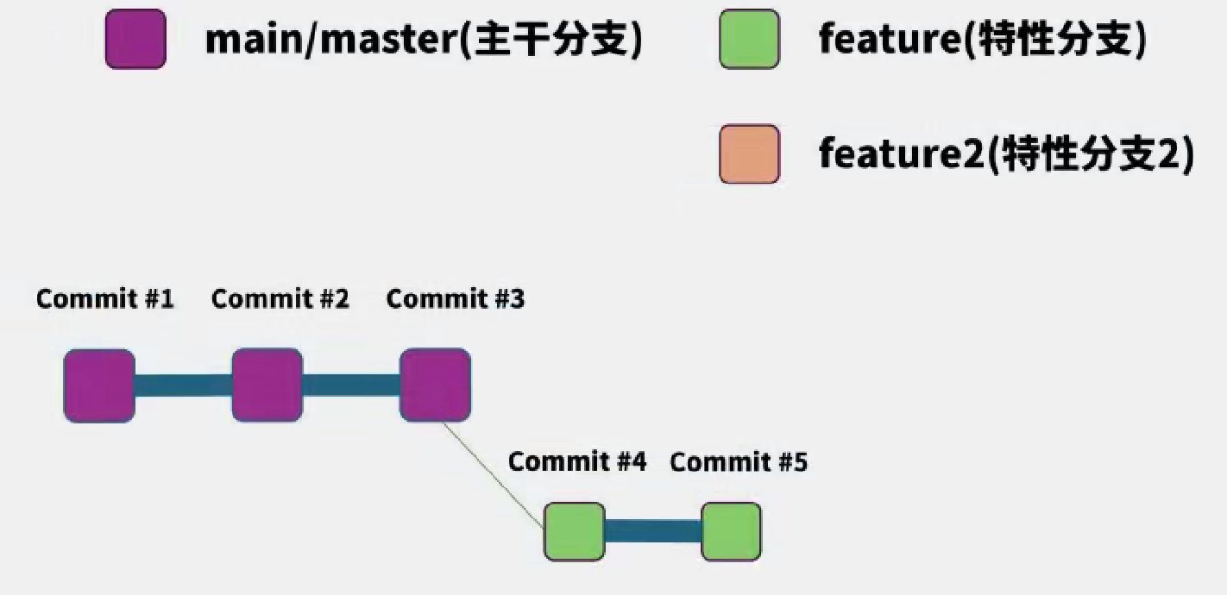
如果是基于feature创建的分支，这个分支里会包含之前feature跟main分支所有的代码。但是如果只是基于main创建，那它只能看到main分支的代码

Pull Requet(PR)
这个中文直接翻译过来是拉取请求，另外一个翻译叫做合并请求。合并请求的意思是将更改从一个分支合并到另一个分支的提案。
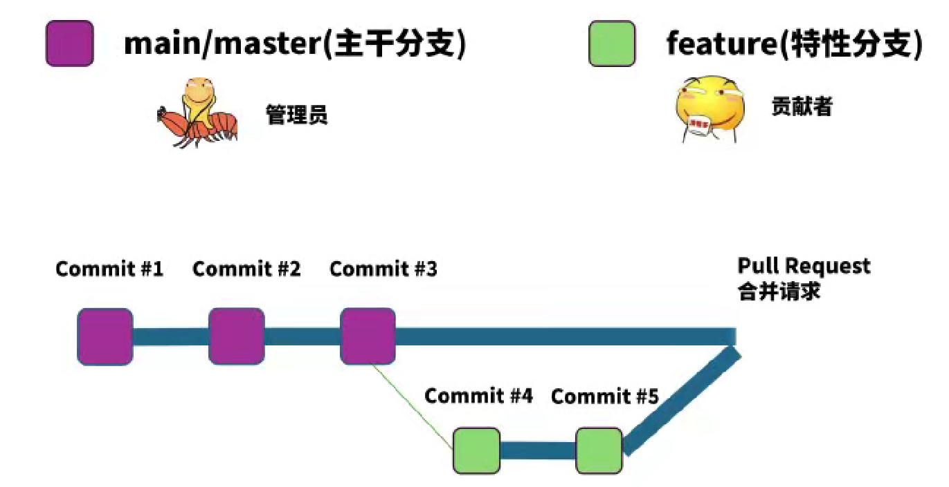
通常来说，项目的贡献者在自己的分支上进行代码修改，然后他会创建一个pullrequest，也就是把自己的分支 合并进主干分支提案。
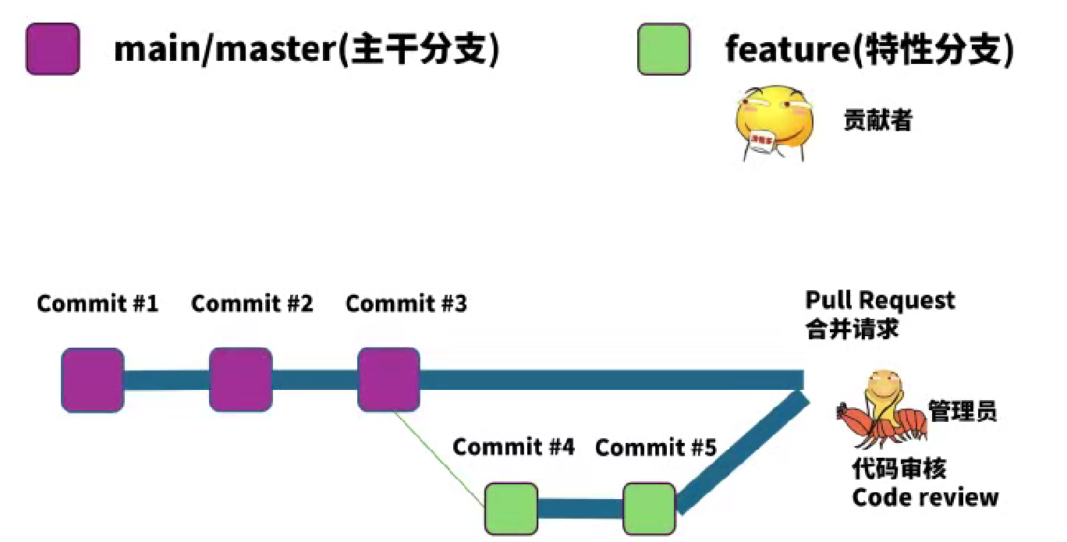
pull request会比较两个分支之间的代码差异，然后仓库的管理员会来审核这个代码的改动，这个过程叫做codereview也就是代码审计。
在代码审核的过程中，管理员可以提出自己的修改意见，当管理员确认代码改动是OK的以后，他会同意合并。
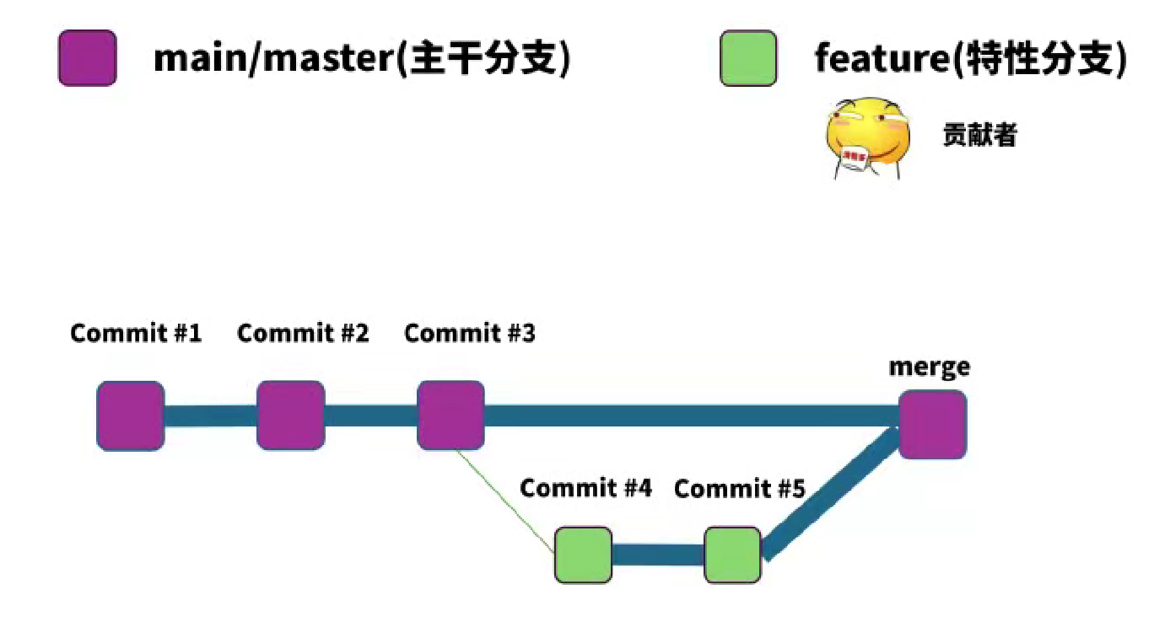
这样特性分支的代码就会合并进主干分支，功能开发也就完成了。

如何创建一个pull request
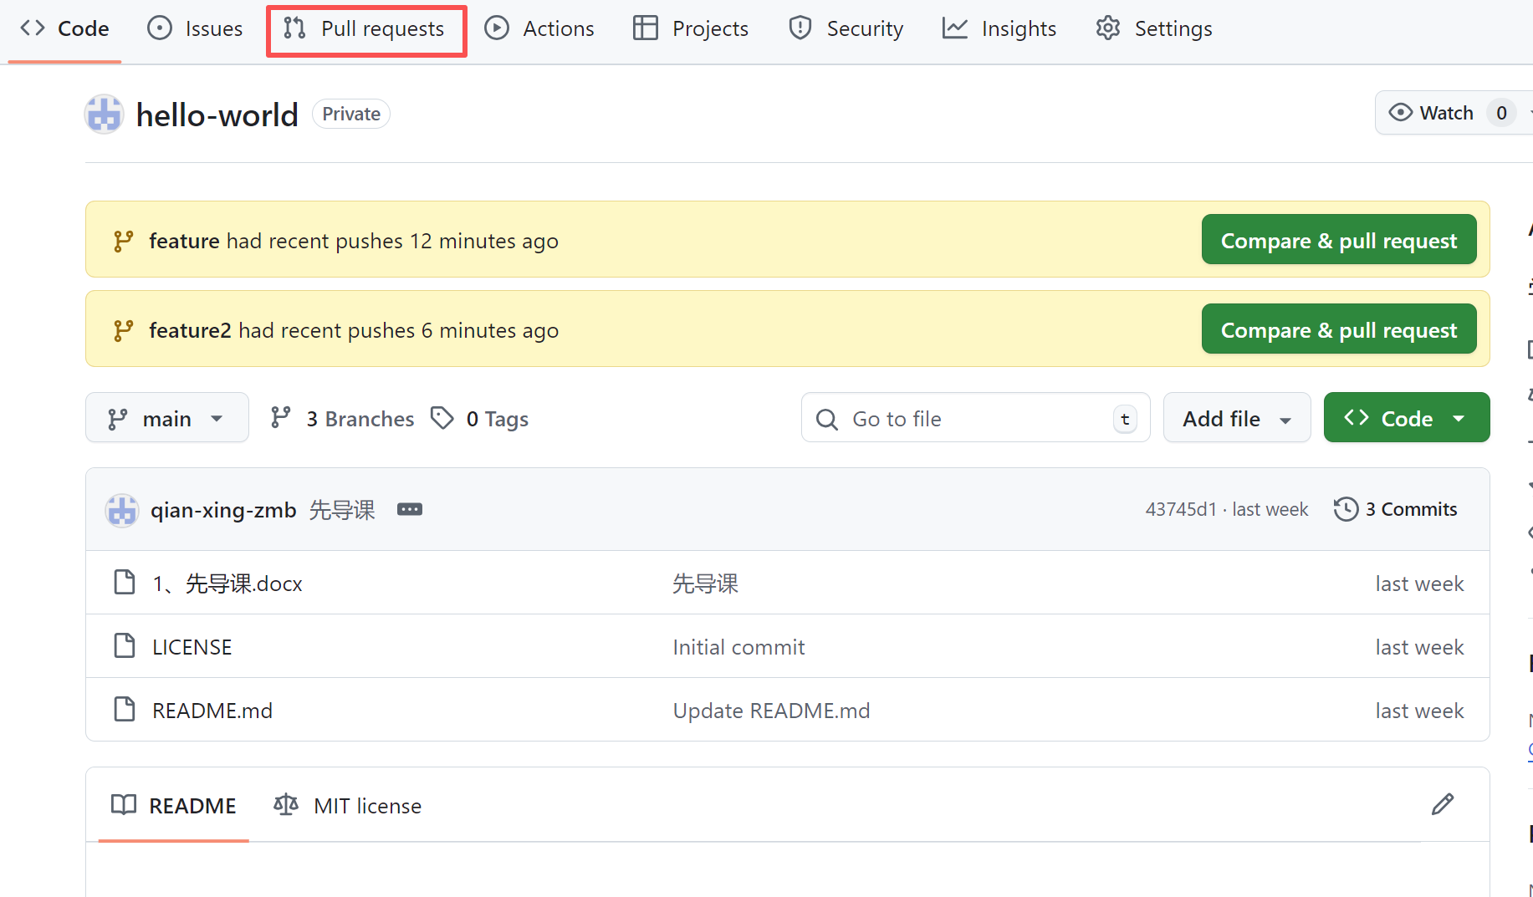
点击这个pullrequest的选项卡
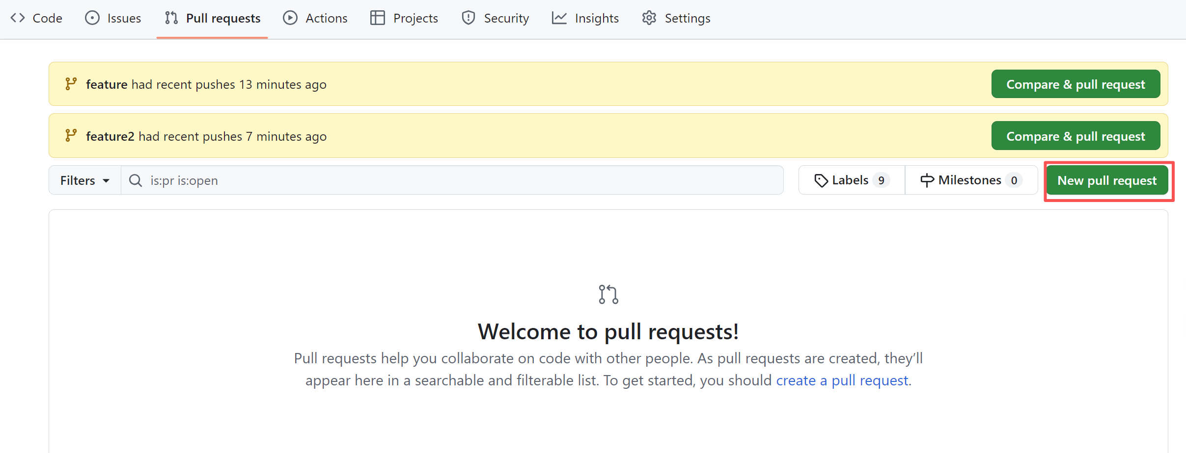
右上角有一个New Pull Request
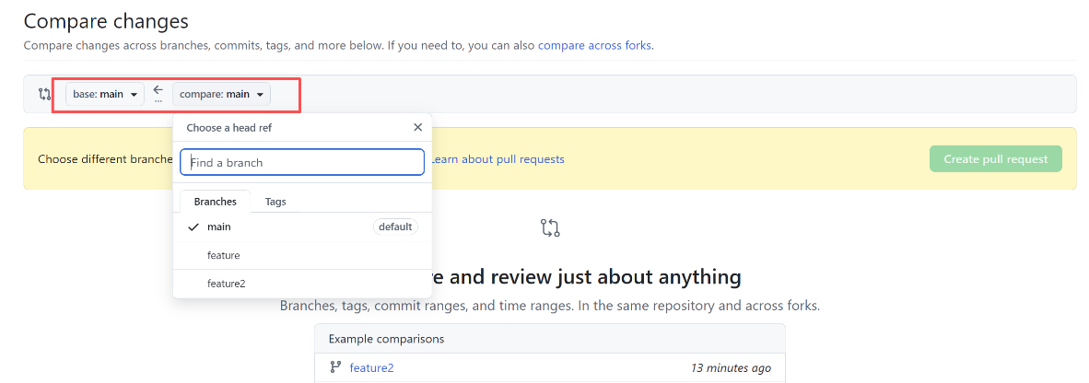
然后我们可以选择合并方向，一般来说，都是功能分支feature往主千分支main合并
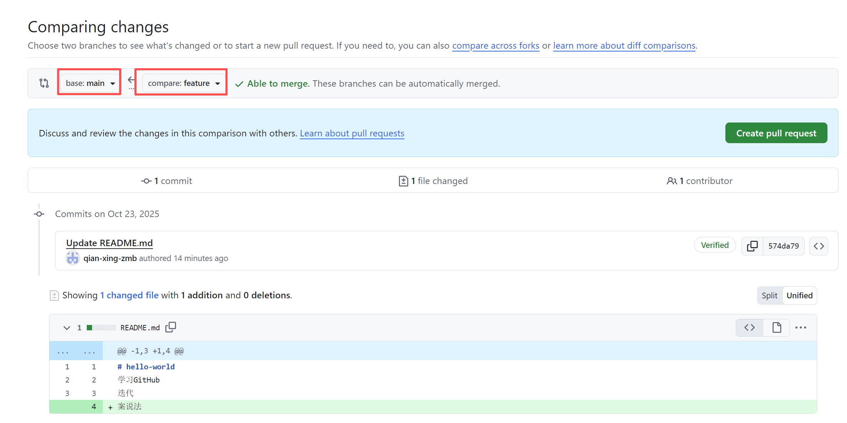
这一步可以比较两个分支之间的代码差异，绿色的是添加的内容
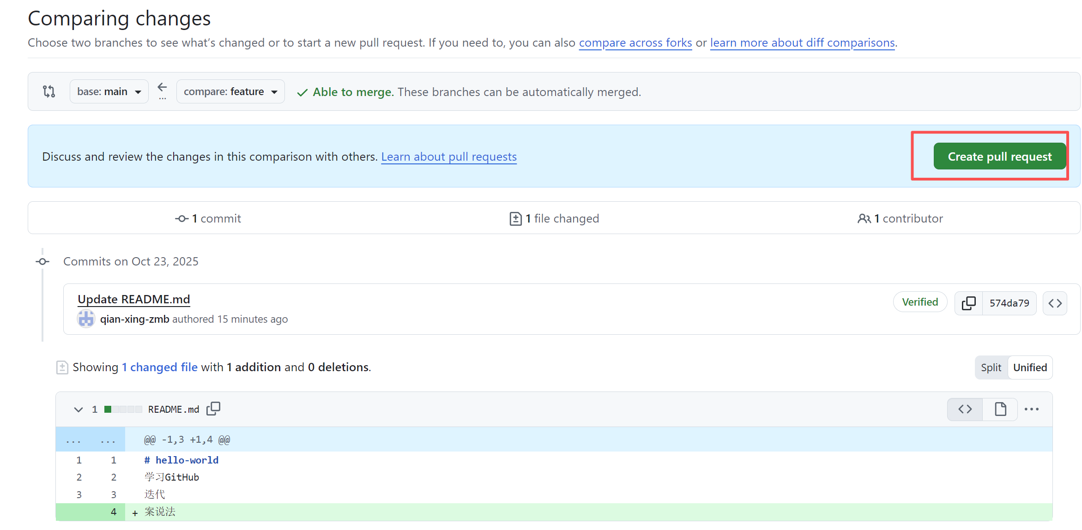
确认无误的话，我们点击 Create Pull Request
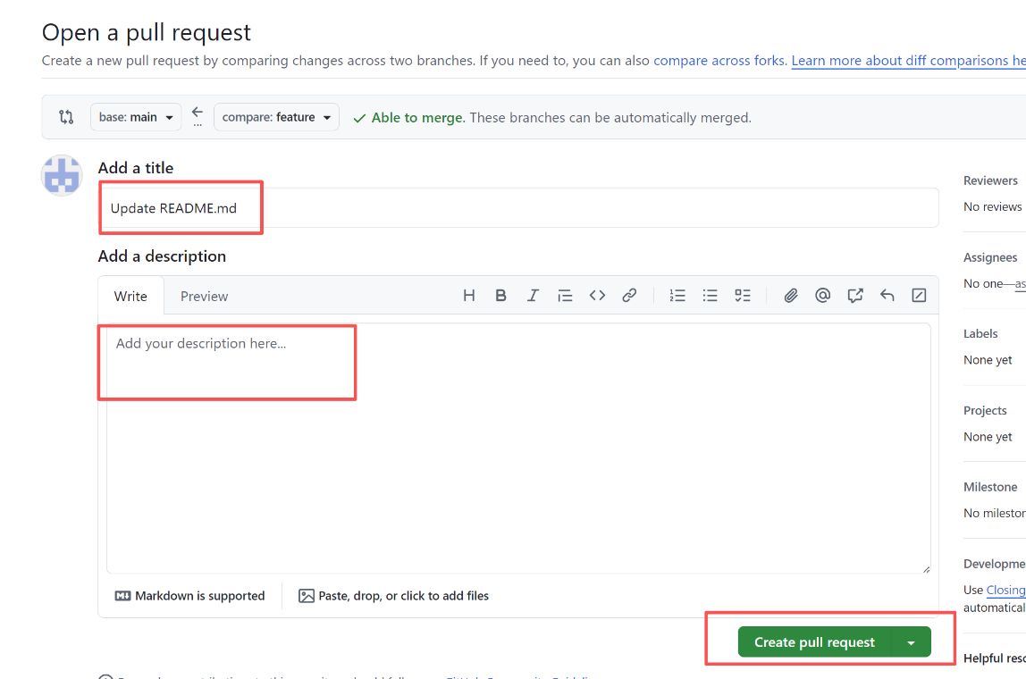
这里创建PR，我们需要一个标题，然后填写一个描述，填写完成以后，我们点击这里的Create Pull-Request，PR创建好以后。
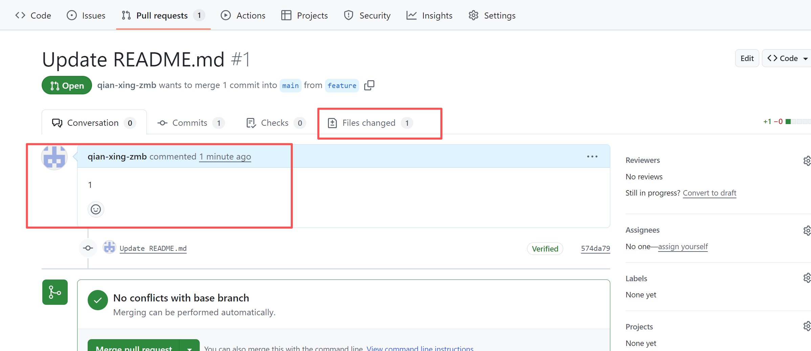
项目的管理员可以在这个页面，审核修改的代码，决定是否可以将这部分代码合并到主干分支，这个过程一般称之为code review，也就是代码审计。项目管理员可以点击这个fiechanges，开始审核代码。
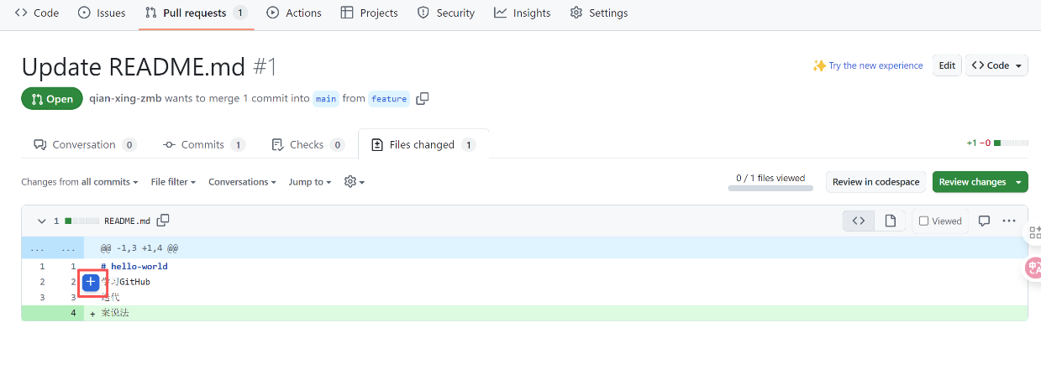
项目管理员审核代码的时候可以在这个页面比较代码的不同，他可以在某一行上 点击加号 留下一个评论。
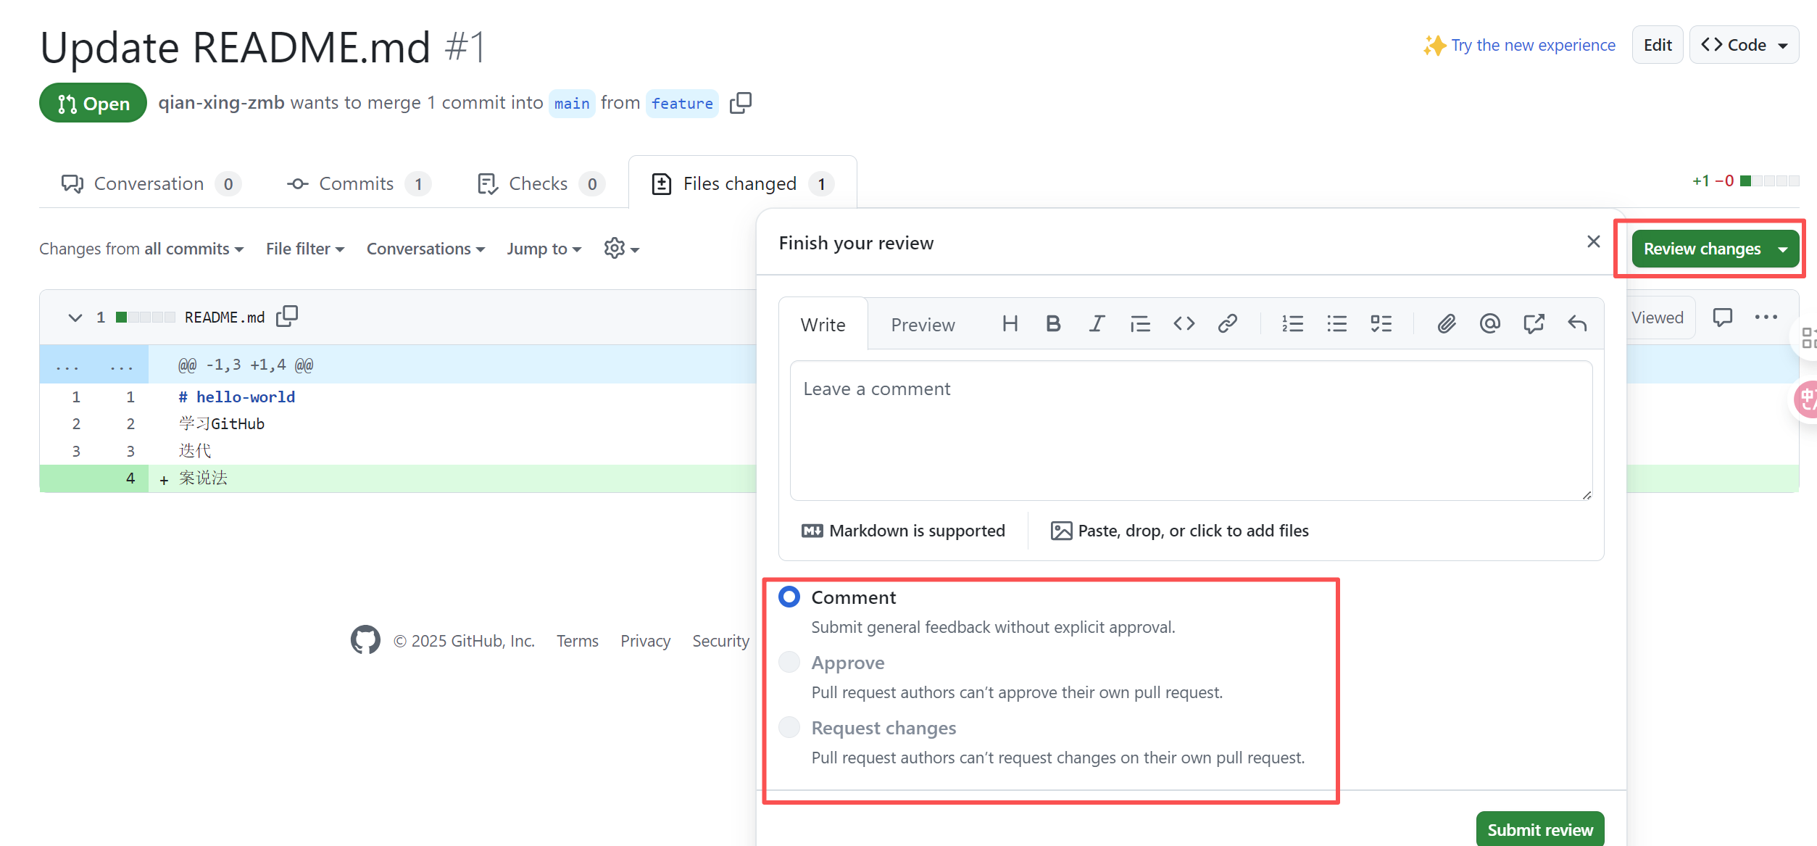
然后最终他会给一个代码审核的意见，在这里review changes，可以选择三种最终意见，第一个是comment，就是只是评论 但是不决定代码是否可以合并，approve是管理员同意代码进行合并，request changes是希望贡献者，也就是PR的发起人:再对代码进行一下修改，根据修改的情况 再决定是否可以合并。
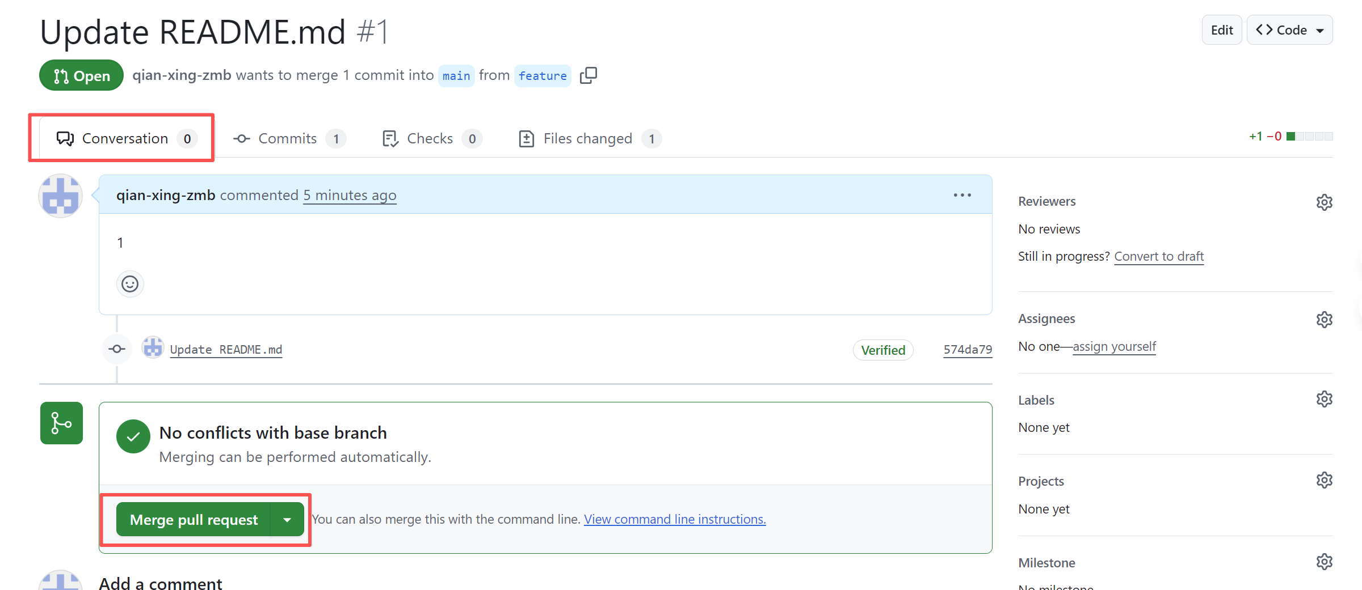
当所有的问题都修改完成，管理员认为代码OK,可以合并的时候，就可以点击这里的merge Pull Request，也就是将代码合并回主干分支
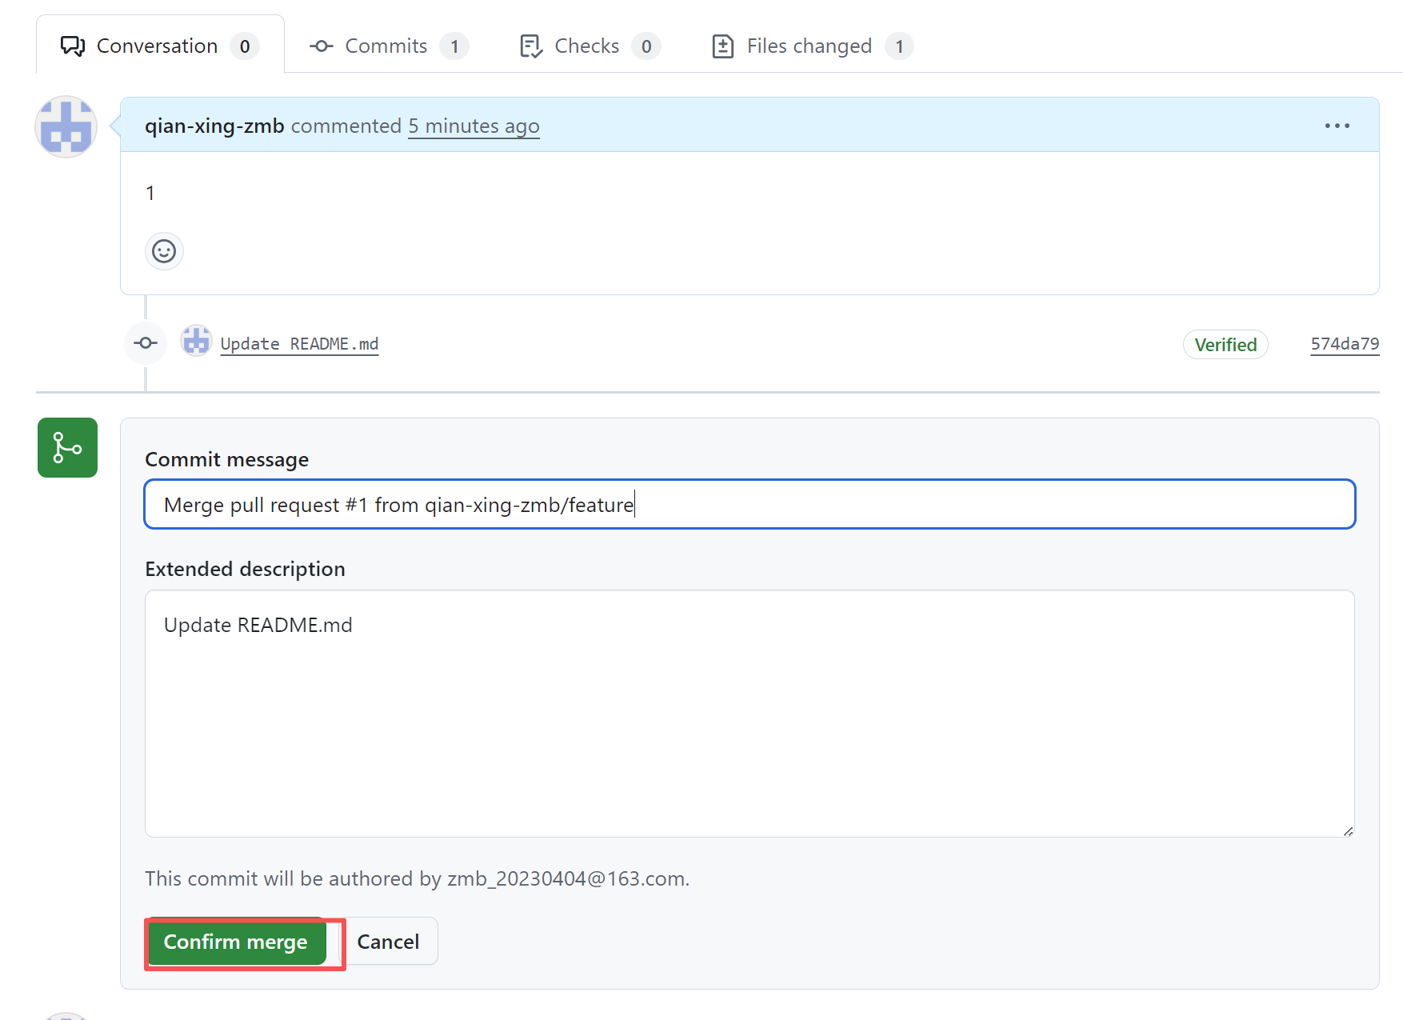
点击确认
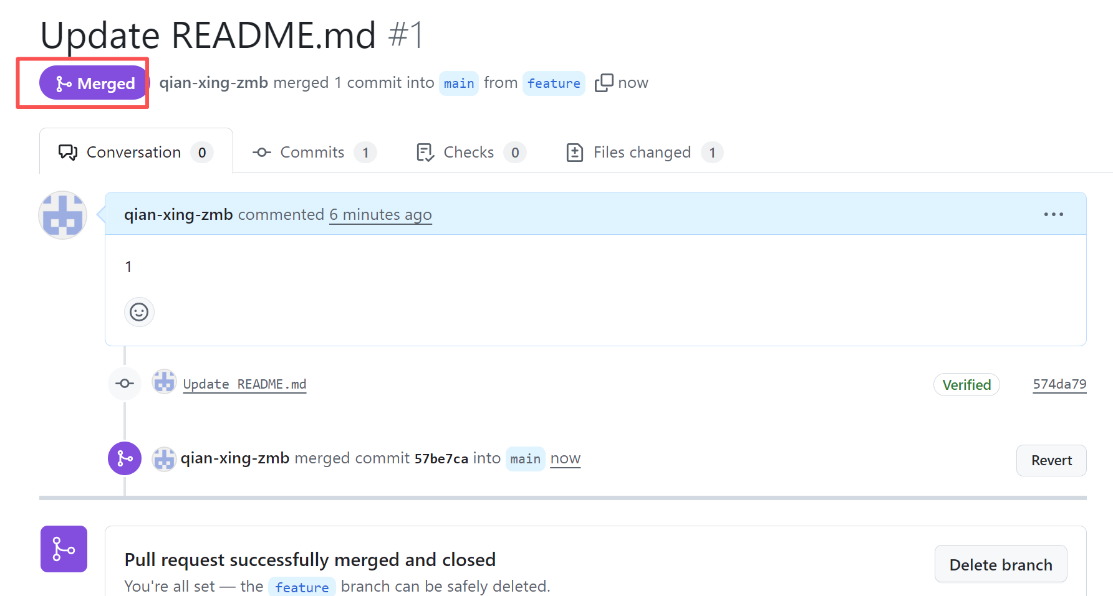
这里的状态标记为了merged，也就是已经合并

这里我推荐可以将功能分支删除，保持这个分支树的干净，看一下如何操作。
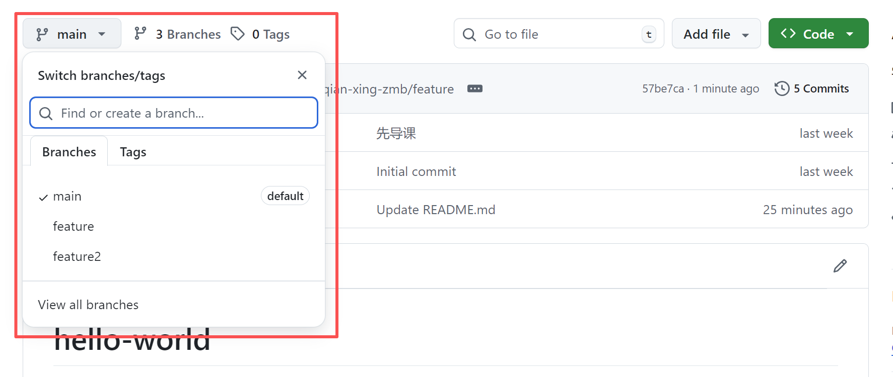
还是在这里点开这个分支树，这里点view all branches
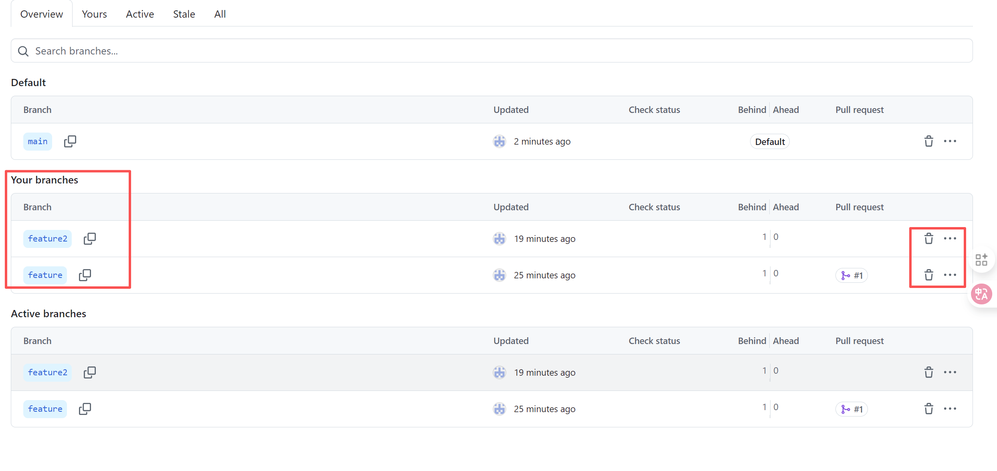
我们找到这个feature分支，右侧有一个删除按钮，这样功能分支就被删除了
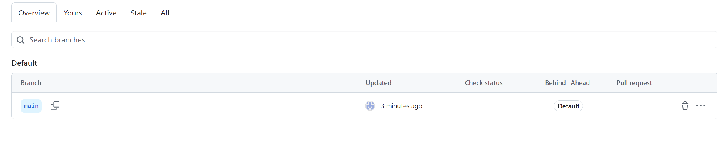
刷新页面后，只剩下一个主干分支。

